Учреждение образования
«БЕЛОРУССКИЙ ГОСУДАРСТВЕННЫЙ ТЕХНОЛОГИЧЕСКИЙ УНИВЕРСИТЕТ»
Перемежение/деперемежение данных в информационно-вычислительных системах
Студент: Стрелковская В. А.
ФИТ 3 курс 2 группа
Преподаватель: Хартанович А. А.

Минск 2025

Теоретические сведения
Цель:приобретение практических навыков использования методов перемежения/деперемежения двоичных данных в информационных системах.
Довольно часто распределение ошибок носит взаимозависимый характер. В таких случаях говорят о группах (или пакетах) ошибок.
Идея перемежения/деперемежения состоит в следующем. Если биты каждого кодового слова Хn передаются не в обычной последовательности, а через интервалы, превышающие ожидаемую длину пакета ошибок (в промежутки между битами одного слова вставляются биты других кодовых слов), то при возникновении такого типа ошибки обратная перемежению операция – деперемежение – разнесет («размажет») группу ошибок по всей совокупности кодовых слов, составляющих данное сообщение.
Длина пакета в нашем случае – это число рядом расположенных ошибочных битов.
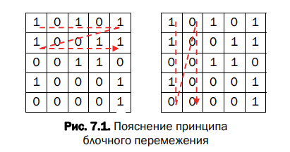
Для данного примера глубина перемежения (разница между позициями одного и того же символа до и после перемежения) равна 4: например, второй символ после перемежения станет шестым

Практическое задание
Генерация исходного сообщения.
int messageLengthBits = 14 * 8; // 14 байт
bool[] originalMessage = GenerateRandomBits(messageLengthBits);
bool[] GenerateRandomBits(int count)
{
Random rnd = new();
return Enumerable.Range(0, count).Select(_ => rnd.Next(2) == 1).ToArray();
}
Теперь необходимо закодировать согласно указанному методу (коду Хемминга).
// Кодирует весь массив данных (массив bool) с использованием Hamming(9,5).
public static bool[] Encode(bool[] data)
{
List<bool> encoded = new();

for (int i = 0; i < data.Length; i += 5)
{
var block = data.Skip(i).Take(5).ToArray();
encoded.AddRange(EncodeBlock(block));
}

return encoded.ToArray();
}
/// Кодирует 5-битный блок в 9-битный код Хемминга.
/// </summary>
private static bool[] EncodeBlock(bool[] data)
{
bool[] block = new bool[9];

// data bits
block[2] = data.ElementAtOrDefault(0); // D1
block[4] = data.ElementAtOrDefault(1); // D2
block[5] = data.ElementAtOrDefault(2); // D3
block[6] = data.ElementAtOrDefault(3); // D4
block[8] = data.ElementAtOrDefault(4); // D5

// parity bits (Hamming-style)
block[0] = block[2] ^ block[4] ^ block[6]; // P1
block[1] = block[2] ^ block[5] ^ block[6]; // P2
block[3] = block[4] ^ block[5] ^ block[6]; // P3
block[7] = block[8] ^ block[2] ^ block[5]; // P4 (extra parity)

return block;
}

Следующий шаг – выполнение перемежения
public bool[] Interleave(bool[] input)
{
int rows = (int)Math.Ceiling((double)input.Length / columns);
bool[,] matrix = new bool[rows, columns];
int index = 0;

// Заполнение по строкам
for (int r = 0; r < rows && index < input.Length; r++)
for (int c = 0; c < columns && index < input.Length; c++)
matrix[r, c] = input[index++];

// Считывание по столбцам
List<bool> result = new();
for (int c = 0; c < columns; c++)
for (int r = 0; r < rows; r++)
result.Add(matrix[r, c]);

return result.ToArray();
}

Генерируем ошибки
public bool[] InjectGroupError(bool[] input, int groupSize)
{
int maxStart = input.Length - groupSize;
int startIndex = random.Next(0, maxStart + 1);
bool[] corrupted = (bool[])input.Clone();

for (int i = 0; i < groupSize; i++)
corrupted[startIndex + i] = !corrupted[startIndex + i]; // Инвертируем бит

return corrupted;
}

Выполняем деперемежение для последующего исправления ошибок
public bool[] Deinterleave(bool[] input)
{
int rows = (int)Math.Ceiling((double)input.Length / columns);
bool[,] matrix = new bool[rows, columns];
int index = 0;

// Заполнение по столбцам
for (int c = 0; c < columns && index < input.Length; c++)
for (int r = 0; r < rows && index < input.Length; r++)
matrix[r, c] = input[index++];

// Считывание по строкам
List<bool> result = new();
for (int r = 0; r < rows; r++)
for (int c = 0; c < columns; c++)
result.Add(matrix[r, c]);

return result.ToArray();
}

Исправляем ошибки, декодируя сообщение
//Декодирует массив данных, исправляя одиночные ошибки. Возвращает восстановленные информационные биты.

public static bool[] Decode(bool[] encodedData)
{
List<bool> decoded = new();

for (int i = 0; i < encodedData.Length; i += 9)
{
var block = encodedData.Skip(i).Take(9).ToArray();
decoded.AddRange(DecodeBlock(block));
}

return decoded.ToArray();
}

/// Декодирует 9-битный блок, исправляя одиночные ошибки.
/// Возвращает только информационные биты (5 штук).
private static bool[] DecodeBlock(bool[] block)
{
if (block.Length < 9) return new bool[0]; // Некорректный блок

bool[] copy = (bool[])block.Clone();

// Проверочные индексы:
bool p1 = copy[0];
bool p2 = copy[1];
bool p3 = copy[3];
bool p4 = copy[7];

bool d1 = copy[2];
bool d2 = copy[4];
bool d3 = copy[5];
bool d4 = copy[6];
bool d5 = copy[8];

int syndrome = 0;
if (p1 ^ d1 ^ d2 ^ d4) syndrome += 1;
if (p2 ^ d1 ^ d3 ^ d4) syndrome += 2;
if (p3 ^ d2 ^ d3 ^ d4) syndrome += 4;
if (p4 ^ d5 ^ d1 ^ d3) syndrome += 8;

if (syndrome > 0 && syndrome <= 9)
{
// Исправляем ошибку
int index = syndrome - 1;
copy[index] = !copy[index];
}

return new bool[]
{
copy[2], // D1
copy[4], // D2
copy[5], // D3
copy[6], // D4
copy[8], // D5
};
}

Для окончательного анализа необходимо сравнить декодированное сообщение с исходным.
[MethodImpl(MethodImplOptions.AggressiveInlining)]
public void Add(T item)
{
_version++;
T[] array = _items;
int size = _size;
if ((uint)size < (uint)array.Length)
{
_size = size + 1;
array[size] = item;
}
else
{
AddWithResize(item);
}
}

[MethodImpl(MethodImplOptions.NoInlining)]
private void AddWithResize(T item)
{
Debug.Assert(_size == _items.Length);
int size = _size;
Grow(size + 1);
_size = size + 1;
_items[size] = item;
}

int IList.Add(object? item)
{
ThrowHelper.IfNullAndNullsAreIllegalThenThrow<T>(item, ExceptionArgument.item);

try
{
Add((T)item!);
}
catch (InvalidCastException)
{
ThrowHelper.ThrowWrongValueTypeArgumentException(item, typeof(T));
}

return Count - 1;
}

Функция анализа данных
public void Analyze(List<(bool[] original, bool[] corrupted)> tests)
{
int total = tests.Count;
int success = 0;

foreach (var (original, corrupted) in tests)
{
int err = CompareMessages(original, corrupted);
if (err == 0)
success++;
}

Console.WriteLine($"Успешно восстановлено: {success}/{total}");
Console.WriteLine($"Эффективность: {(double)success / total:P2}");
}
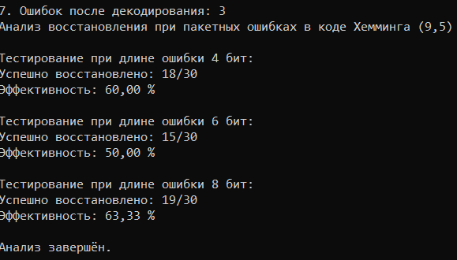

Вывод: В ходе лабораторной работы была изучена тема перемежения и деперемежения данных. Основная цель – приобретение практических навыков кодирования и декодирования двоичных данных с использованием циклических кодов.
Работа подтвердила, что циклические коды эффективно обнаруживают и исправляют ошибки, обеспечивая надежность передачи информации. Реализованные алгоритмы показали, что методы перемежения позволяют "размазывать" ошибки, что увеличивает вероятность их успешного исправления. Таким образом, циклические коды являются важным инструментом в современных информационных системах.

